Informazioni pratiche

IL Campo di lavoro internazionale è un’esperienza di confronto, dialogo e di fatica che si rivolge a giovani di tutto il mondo dai 18 ai 30 anni riservato ad un massimo di 25 persone. Il costo di partecipazione è di 100 euro.

La lingua ufficiale del campo sarà l’inglese ma sarà assicurato la traduzione in tedesco e italiano.
IlL costo include:

- Pernottamento in camerate o tenda
- Pasti
- Partecipazione alle attività di formazione

CONTACTS:
Casa per la Pace, responsabile:Carmine Campana: casaperlapace@paxchristi.it

Casa per la Pace
Tel: 055 2374505
Cell. 335/5926361
e-mail: casaperlapace@paxchristi.it
web: www.casaperlapace.it

Pax Christi Italy,
via Quintole per le Rose 131/133
50029 Tavarnuzze (FI).
Segreteria
Tel/fax +39 055 2020375
e-mail: segreteria@paxchristi.it
web: www.paxchristi.it

Per chi si prenota, si richiede un anticipo di € 50 da versare sul C/c postale n. 16709503 Intestato a Casa per la Pace – Pax Christi via Quintole per le Rose, 131 – 50029 Tavarnuzze ( Firenze ) e di telefonare a inviare e-mail al responsabile della Casa per la Pace.

Come raggiungere
“Casa per la Pace”

- In treno…
Dalla stazione di Firenze Santa Maria Novella prendere l’auotbus 37 (68 dopo le ore 20) e scendere alla fermata Bottai. Quindi chiamare la Casa per la Pace (055/2374505) per farsi venire a prendere. I più sportivi possono invece percorrere a piedi per poco più di un km la via Quintole Rose in direzione Baruffi.

- In auto…
Uscire dall’Autostrada del sole a “Firenze Certosa” e prendere in direzione Firenze (sinistra). Dopo soli circa 100 metri imboccare la piccola “Via Quintole Rose.” Percorrerla, seguendo la direzione Baruffi, fino al n.131 (sulla destra).

- By plane…
Dall’aeroporto di Pisa Galileo Galilei, un treno diretto o un autobus porta alla stazione di Firenze Santa Maria Novella.

Pax Christi Italia
LIBERA

Casa per la Pace

Tavarnuzze (Firenze)

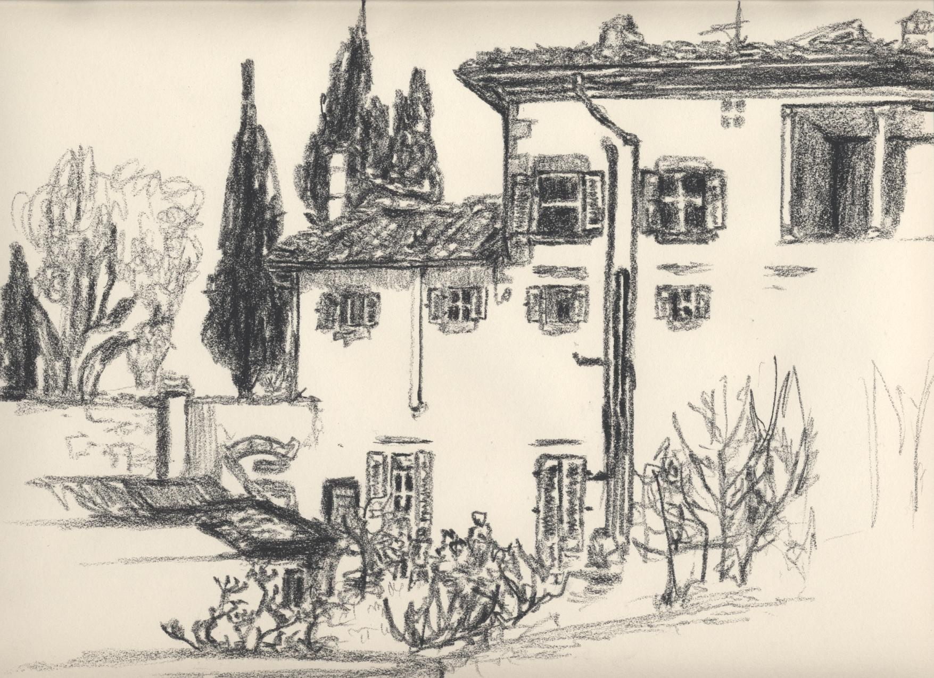

PACE E LEGALITA’
Cammini di liberazione dalla illegalità: territori, mafie e nonviolenza

Campo di lavoro Internazionale per giovani

8 – 17 agosto 2008

PACE E LEGALITA’
Percorso di educazione alla pace e di liberazione dei territori segnati dalla piaga della Mafia

IL Campo alterna mattinate di lavoro- giardinaggio,orto,oliveto,pulizia,autogestione a pomeriggio di approfondimento con, discussioni. testimonianze e visite nella città di Firenze e della Toscana

L’esperienza prevede la condivisione di una proposta di spiritualità con un momento di preghiera alla mattina.

Contenuti
Il campo di lavoro si prefigge di approfondire l’importanza dell’impegno per la pace come anelito di giustizia e di riscatto dei popoli. Di capire ed interpretare i processi di cambiamento sociale nei territori con forte incidenza della criminalità organizzata – il sud Italia e i sud del Mondo. La confisca dei beni ai mafiosi si dimostra un efficace strumento legislativo di riappropriazione dei diritti di cittadinanza della società civile. In collaborazione con LIBERA ( coordinamento di associazioni contro le mafie ) il campo di lavoro/studio proporrà testimonianze di resistenza e di lotta contro il fenomeno drammatico della criminalità organizzata sia nel Sud Italia, sia a livello internazionale. Si proporanno inoltre visite nella città di Firenze per scoprire non sola l’arte del grande rinascimento ma anche tutti quei piccoli semi di pace e di accoglienza sparsi nei diversi quartieri. Ascolteremo e ci confronteremo con testimonianze di cooperative di giovani del sud Italia che hanno tracciato un percorso di speranza attraverso la riconversione dei beni appartenuti ai mafiosi. Ci confronteremo sul superamento del pregiudizio culturale e razziale per scoprire il valore della diversità intesa come ricchezza dell’ umanità.

PROGRAMMA
8 – 17 agosto 2008

Venerdì 8 agosto – accoglienza e introduzione al campo
 
Conosciamoci: Chi siamo e da dove veniamo…
Che cos’è il movimento Pax Christi?
- Sera: Festa dei popoli: musiche e danze dal mondo!!!
Sabato 9 agosto
Dinamica di gruppo: Al di là del pregiudizio… chi è veramente l’ALTRO?
Domenica 10 agosto
Visita alla città di Firenze: “Arte, Pace e llegalità”
Lunedì 11 agosto
Testimonianza Cooperativa di Giovani di Locri ( Calabria ): - I Sapori di Legalità – Prodotti dalle coltivazioni sui terreni confiscati alla mafia.
Martedì 12 agosto
Visita - Incontro al Centro di Accoglienza San Paolino di Firenze - Dialogo multietnico-



Mercoledì 13 agosto
Incontro con la Comunità Islamica di Firenze. La pace nel Corano
Giovedì 14 agosto
Pomeriggio: Incontro con Tonio Dell’Olio su: Lotta alle Mafie e legalità internazionale.
Venerdì 15 agosto
Fabio Corazzina ( Coordinatore nazionale di Pax Christi ) - Dinamica di gruppo - Su : Pax Christi come proposta di impegno per la pace e la giustizia .

Sabato 16 agosto
Giovanni Scudieri ( esecutivo internazionale di Pax Christi ) – dinamica di gruppo - Su: Conflict resolution e nonviolenza.

Verifica e valutazione

Sabato Sera
Festa nel giardino rinascimentale della Casa:

- L’Amicizia tra i popoli -
 
Domenica 17 agosto
Celebrazione dell’Eucarestia e partenza

 

 

